01.06 –05.06 Учитель-дефектолог Старшая группа
Тема недели: Лето.
Развитие речи:
- Рассмотрите с детьми картинку, отгадайте загадки. Назови подряд все летние месяцы.
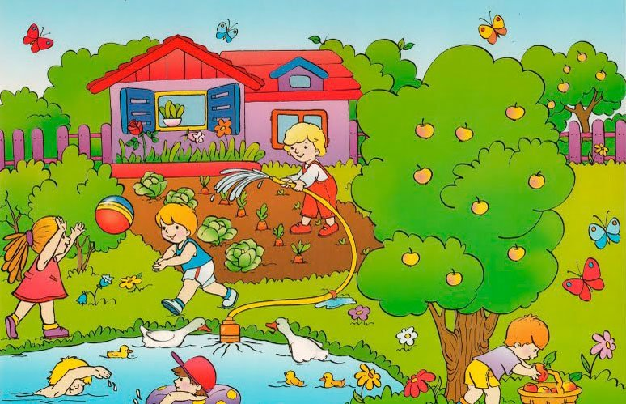

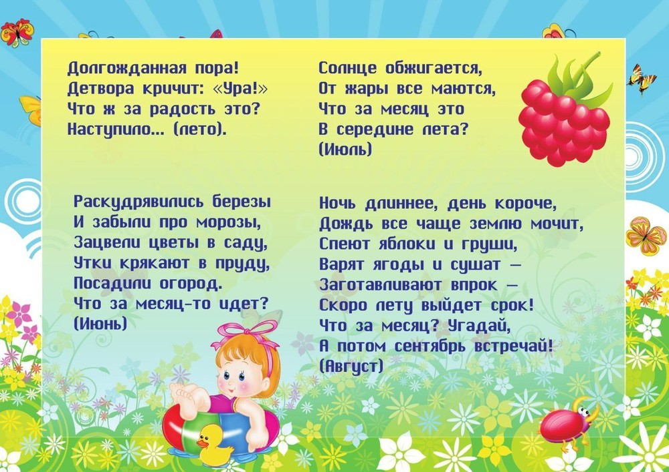

- Упражнение «Что делает летом….?»
Солнце что делает? (светит, греет, припекает, нагревает, сушит)
Облака что делают? (стоят, плывут, надвигаются, проливаются дождем)
Трава что делает? (пахнет, зеленеет, сохнет, растёт, лежит)
Цветы что делают? (растут, цветут, пахнут, радуют, украшают)
Фрукты что делают? (растут, созревают, опадают, наливаются)
Птицы что делают? (летают, поют, щебечут, радуются, выводят, учат птенцов, заботятся о них)
Дети что делают? (загорают, купаются, греются, играют, прыгают, веселятся, радуются).

- Упражнение «Вкусное варенье». А теперь сварим из ягод варенье.
Земляника - земляничное варенье,
черника - черничное варенье,
малина - малиновое варенье,
смородина - смородиновое варенье,
крыжовник - крыжовенное варенье,
вишня - вишневое варенье.

ФЭМП и сенсорное развитие:
- Упражнение «Посчитай и расставь знаки». Посчитай и расставь правильно математические знаки «больше» (>), «меньше» (<) или «равно» (=).
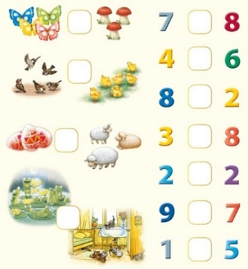
- Упражнение «Сосчитай». Сосчитай сколько на лугу Жёлтых бабочек, сколько голубых, сколько белых? Каких бабочек больше всего?
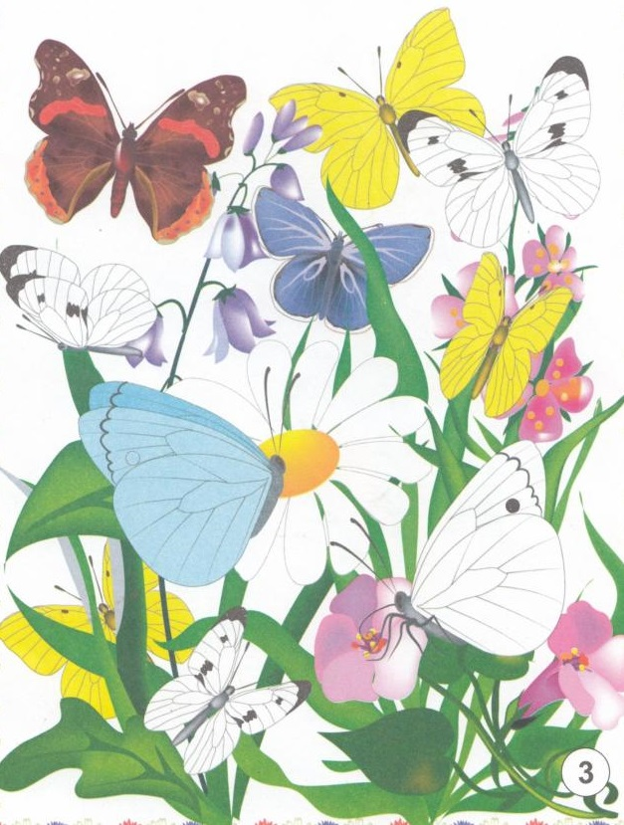
- Реши задачки.
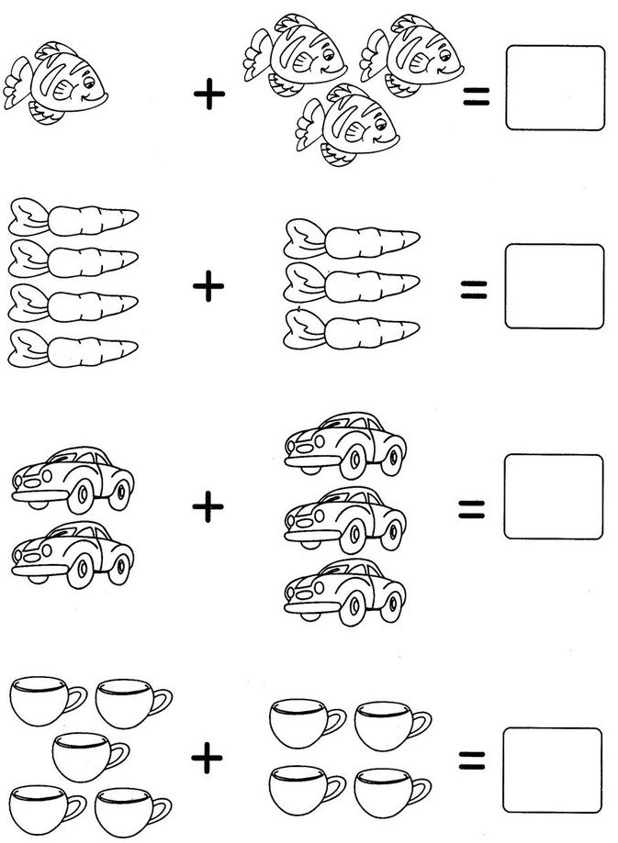
- Упражнение «Соедини правильно»
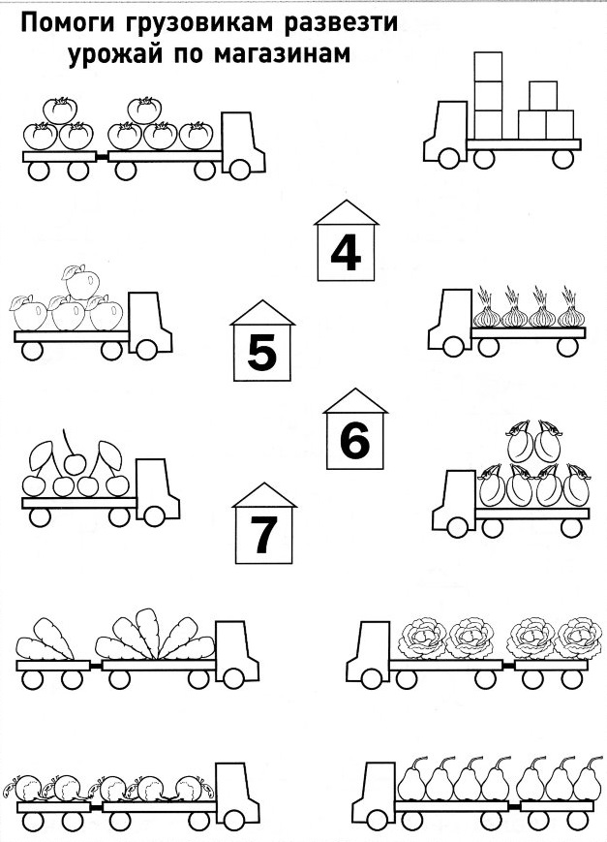
- Упражнение «Засели зАмки».
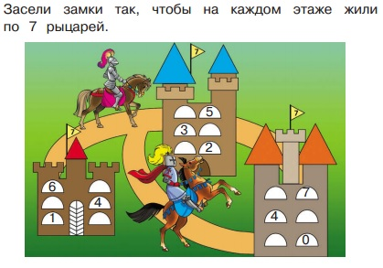
- Упражнение «Соедини правильно». Соедини линией бабочку с подходящей схемой. Объясни свой выбор.
